电子表有显示，电跑不能启动
故障解决方法：
- 检查按键插头是否松动或脱落;
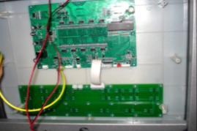
- 检查按键是否损坏;
电子表有显示，但按启动键，电子表点阵视窗没有5秒倒计时反应，或按速度直选键，速度视窗，没有速度数字变化。 故障：按键坏
电跑能启动，但按角度升或角度直选键，电子表上角度视窗没有反应。故障：按键坏。更换解决
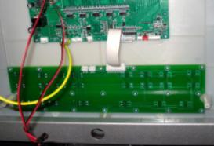
（3） 电机皮带松动、断或电机坏;
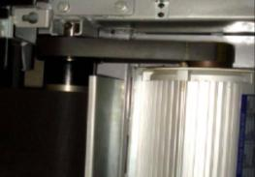
（4）更换变频器是否损坏;
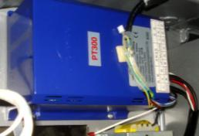
(5) 跑步带过松
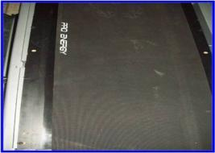
（6）前轴管飞轮胶开裂

